
Visita guidata con la dott.ssa Valeria Danesi
Notturno Imperiale alle Terme di Caracalla
Giovedì 15 ottobre- ore 19:30
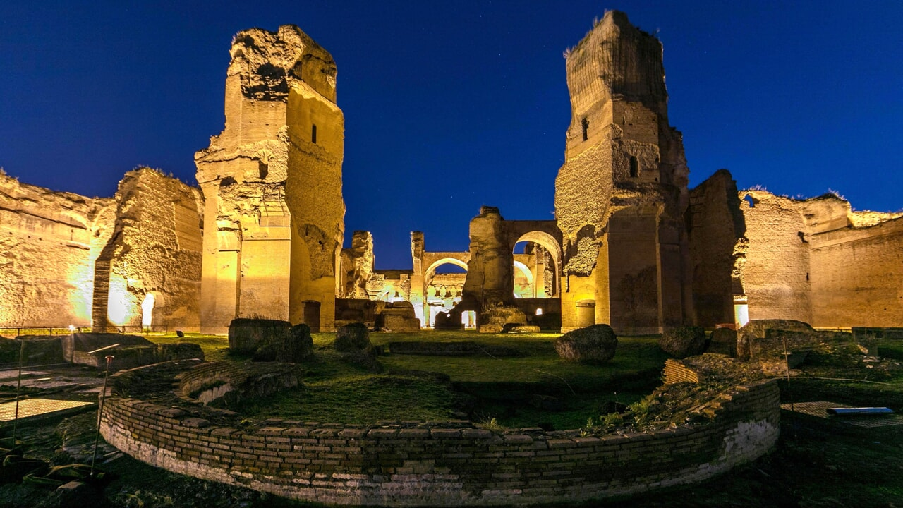
Notturno Imperiale è l’occasione perfetta per scoprire, al chiaro di luna, i segreti di uno degli edifici imperiali più vasti e meglio conservati di Roma.
Le maestose architetture degli ambienti termali si svelano attraverso la profondità dell’illuminotecnica per permettere, a chi le ammira, di immergersi in un’atmosfera di grande suggestione. Nell’itinerario serale si inseriscono anche le visite alle gallerie sotterranee con l’Antiquarium e il Mitreo: ambienti segreti che nascondono i reperti architettonici più significativi del complesso archeologico come i capitelli figurati e le strutture di servizio che consentono di comprendere la complessa macchina tecnologica che garantiva il funzionamento delle Terme.
Il celebre sito archeologico è un luogo in cui il passato e il presente si incontrano e si fondono in un dialogo continuo. In esso, le antiche testimonianze convivono con opere d’arte contemporanea e con lo Specchio, che, attraverso i suoi riflessi e giochi d’acqua e di luce, rende ancora più suggestivo il suo fascino immortale.
Quota unica: €8.
La quota comprende il biglietto d’ingresso; i costi della visita guidata sono a carico di AIDA.
La prenotazione potrà essere effettuata presso:
Martino Nicoletti - m.nicoletti@almaviva.it
Questo comunicato è presente all’indirizzo http://www.aida-gruppoalmaviva.it

